PRESSEINFORMATION

Frastanz/St. Ruprecht/Mailand, 04. Juni 2025

Rondo gewinnt zwei WorldStar Packaging Awards 2025
Erneut internationale Auszeichnungen für den Verpackungs-Spezialisten

In diesem Jahr konnte die Rondo Ganahl AG erneut zwei der renommierten WorldStar Packaging Awards gewinnen: die Weinverpackung „Rosé DAC Sortimentsverpackung“ konnte in der Kategorie alkoholische Getränke überzeugen, in der Kategorie Geschenkverpackung wurde der „feey Adventkalender“ ausgezeichnet. Die Trophäen wurden im Rahmen der internationalen Messe IPACK-IMA in Mailand bei einer feierlichen Gala-Veranstaltung am 30. Mai 2025 überreicht.

Der WorldStar Packaging Award gilt als der wichtigste Verpackungspreis der Branche und wird auch als „The Oscars of Packaging“ bezeichnet. Für den diesjährigen Wettbewerb wurden 550 Innovationen aus 40 Ländern eingereicht. Angesichts dieser Rekordzahl an Einreichungen ist es umso erfreulicher, dass beide österreichischen Rondo-Standorte mit einem der begehrten Awards ausgezeichnet wurden. „Mit dem WorldStar Packaging Award werden richtungsweisende Verpackungskonzepte weltweit gewürdigt – ein Maßstab für Exzellenz in der Branche. Die aktuelle Prämierung bestätigt eindrucksvoll die hohe Entwicklungskompetenz unserer Teams in Frastanz und St. Ruprecht.“, freut sich Hubert Marte, Vorstandsvorsitzender der Rondo Ganahl AG, über die Auszeichnungen.

Nachhaltiger Adventkalender auf allen Ebenen
Der feey Pflanzen Adventkalender bietet sowohl einen nachhaltigen Inhalt als auch ein ökologisches Verpackungskonzept: Die Außenverpackung besteht aus Wellpappe, für die Innenverpackung wurde eine Faserguss-Formeinlage gewählt – dem jüngsten Geschäftsbereich des Verpackungsspezialisten aus Frastanz. Die Freude über den WorldStar Packaging Award 2025 in der Kategorie Geschenkverpackung ist daher besonders groß, ist es doch die erste Auszeichnung für eine Komplettlösung mit Wellpappe und Faserguss von Rondo.
Fasergussteile sind eine umweltfreundliche Alternative zu Einwegformen aus Styropor oder anderen Kunststoffen. Dieser Adventkalender bietet genügend Platz für die Produkte, schützt die mitgelieferten Pflanzen optimal und versorgt diese dank der gut platzierten Ausstanzungen mit ausreichend Licht und Feuchtigkeit. Severin Candrian, Mitgründer von feey, ist von der Verpackungslösung und der Auszeichnung ebenfalls begeistert: „Die Zusammenarbeit mit Rondo beim Pflanzen-Adventkalender war von Anfang bis Ende ein echtes Gemeinschaftsprojekt – lösungsorientiert, schnell und mit einem hohen Anspruch an Qualität und Design. Dass unser Kalender nun mit einem WorldStar Packaging Award ausgezeichnet wurde, freut uns riesig und zeigt, was möglich ist, wenn alle am selben Strang ziehen. Vielen Dank an das gesamte Team von Rondo fürs Möglichmachen – und fürs Flexibelbleiben!“

Prämierte Weinverpackung mit Tradition

Die 8er Sortimentsbox „The Origin of Rosé“, welche Rondo St. Ruprecht gemeinsam mit den Rosalia DAC Winzer*innen entwickelt hat, überzeugte die Jury des WorldStar Packaging Awards 2025 in der Kategorie alkoholische Getränke. Die Wein-Verpackung besteht aus einem Außenteil und einer Inneneinrichtung mit Trennfächern, welche die Flaschen gut schützen und bestens fixieren. Nicht nur die liegende Anordnung der Produkte ist außergewöhnlich, sondern auch, dass das Verpackungskonzept ganz ohne Verklebung auskommt.

Diese Auszeichnung hat eine besondere, fast schon geschichtliche Bedeutung: Im Jahr 2003 erhielt Rondo den ersten WorldStar Packaging Award, ebenfalls für eine Weinverpackung, die auch damals mit einem Rosalia DAC Winzer umgesetzt wurde. Umso schöner ist es, dass die Tradition der ausgezeichneten Weinverpackungslösungen mit Rondo fortgesetzt werden kann.

Über die World Packaging Organisation
Die World Packaging Organisation (WPO) ist eine gemeinnützige, internationale Vereinigung der Verpackungsbranche. Die WPO fördert Projekte und Aktionen, die dem Leitmotto „Mehr Lebensqualität durch bessere Verpackung für mehr Menschen" entsprechen. Vor diesem Hintergrund unterstützt die WPO die Entwicklung von Verpackungstechnologie, Wissenschaft und Technik sowie des internationalen Handels. www.worldpackaging.org und www.worldstar.org

Über Rondo

Die Rondo Ganahl AG mit Stammsitz in Frastanz (Vorarlberg, Österreich) ist spezialisiert auf die Produktion individueller Außenverpackungen aus Wellpappe und maßgeschneiderter Innenverpackungen aus Faserguss, die Herstellung von Wellpappe-Rohpapieren sowie die Altpapier-Verwertung. Die Wurzeln des modernen Industriebetriebes in Familienbesitz reichen bis ins Jahr 1797 zurück. An mehreren Standorten in Österreich (Vorarlberg, Steiermark und Tirol) und Rumänien (Apahida/Cluj, Târgoviște und Sibiu) sowie je einem Werk in Deutschland und Ungarn beschäftigt Rondo heute mehr als 1.800 Mitarbeitende. Das Unternehmen fördert den schonenden Umgang mit Ressourcen und schließt den Recyclingkreislauf innerhalb der Unternehmensgruppe.

Pressekontakt
Mag. Ursula Strauß
Marketing & Corporate Communications
Rotfarbweg 5, 6820 Frastanz
+43 5522 51841 209
ursula.strauss@rondo-ganahl.com
www.rondo-ganahl.com

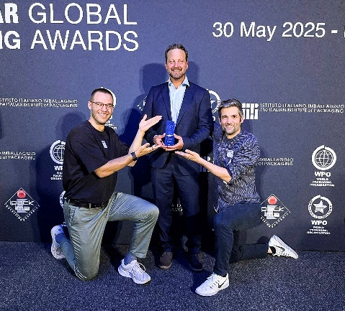

Bildunterschrift (20250530_Rondo_WorldStarPackaging Award_Candrian, Schwendinger, Jakelj vlnr)

Severin Candrian (Mitgründer Feey GmbH), Christof Schwendinger (Rondo-Vertrieb Frastanz) und Sven Jakelj (CEO Feey GmbH) freuten sich über die internationale Auszeichnung für die gemeinsam entwickelte Geschenkverpackung (v.l.n.r.).

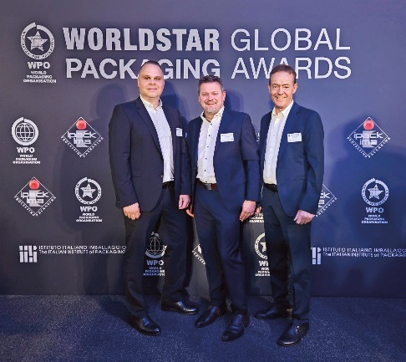

Bildunterschrift (20250530_Rondo_WorldStarPackaging Award_Dobida, Glieder, Sikora vlnr)

Stellvertretend für das gesamte Rondo-Team St. Ruprecht reisten Philipp Dobida (Vertrieb), Georg Glieder (Leitung Entwicklungsabteilung) und Johannes Sikora zur Preisverleihung nach Mailand (v.l.n.r.).

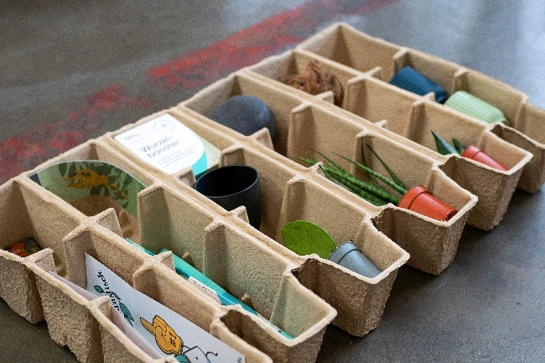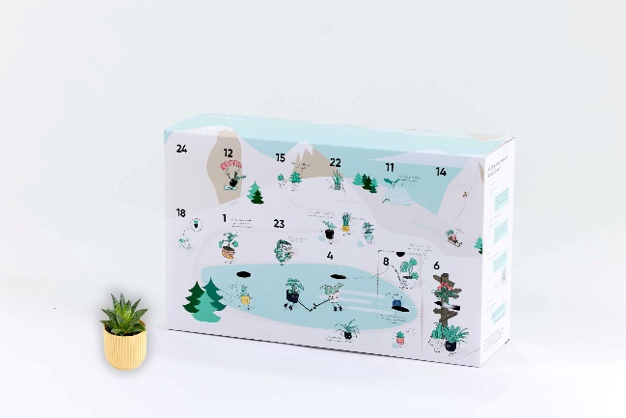

Bildunterschrift (20250530_Rondo_WorldStarPackaging Award_feey Adventkalender und 20250530_Rondo_WorldStarPackaging Award_feey Adventkalender_copyright l.schedl)

Der WorldStar Packaging Award für den feey Adventkalender ist die erste Auszeichnung für den jüngsten Geschäftsbereich von Rondo: Außenverpackung aus Wellpappe, Innenverpackung aus maßgeschneidertem Faserguss.

Abdruck und Veröffentlichung des Fotos honorarfrei bei Nennung des Fotocredits:
© com_unit/APA/L. Schedl

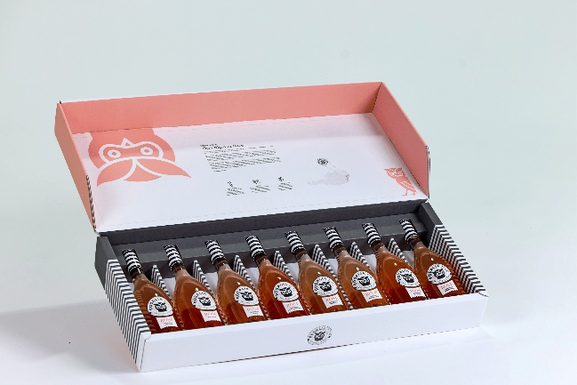

Bildunterschrift (20250530_Rondo_WorldStarPackaging Award_Rose DAC Sortimentsverpackung_copyright l.schedl)

Die liegende Weinverpackung von Rondo St. Ruprecht erhielt den WorldStar Packaging Award 2025 in der Kategorie Alkoholische Getränke.

Abdruck und Veröffentlichung des Fotos honorarfrei bei Nennung des Fotocredits:

© com_unit/APA/L. Schedl

